UR-105 CT «Криптонит» - да будет свет …

Женева – июнь 2018 года.
Существуют разнообразные маркеры, отличающие модели URWERK от других творений Высокого часового искусства. Конечно, первый из них – наиболее очевидный и наиболее культовый – это разработанный URWERK сателлитный указатель часов. Упомянем затем внушительную заводную головку, неизменно возвышающуюся на 12-часовой отметке. Ну а самые дотошные не забудут и о вездесущем покрытии SuperLuminova на указателях часов и минут. На самом деле, люминесцентное покрытие часовой отметки – не просто прихоть двух создателей марки, она отсылает к самим истокам URWERK: ночным часам братьев Кампани.
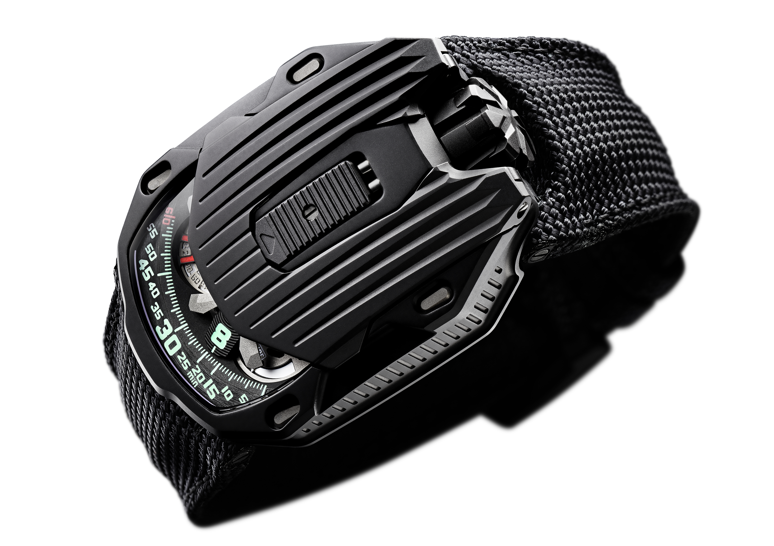

«Это одна из многочисленных историй, которыми меня в детстве потчевал отец. Он испытывал и до сих пор испытывает страсть к прекрасным часовым механизмам, а также очарование перед Историей и историями, составной частью которых были ремонтируемые им экземпляры», – рассказывает Феликс Баумгартнер, часовых дел мастер и один из основателей URWERK. Легенда гласит, что в ХVII веке Папа заказал братьям Кампани особые часы. Он желал различать время ночью, в темноте, чтобы не пропускать вечерни. Поставленная задача действительно сложна: часы должны быть беззвучными, чтобы не нарушать его сон, но при этом время должно считываться легко и непринужденно. Братья Кампани разрабатывают для него знаменитые ночные часы, стрелки которых заменены полыми цифрами. Внутри корпуса установлена свеча, которая освещает цифры, движущиеся с течением времени. Эта система указания времени получит название «блуждающего часа». Ее принцип прост и эффективен. Тем не менее он выйдет из употребления, поскольку станет причиной возникновения пожаров (от непогашенной свечи эти деревянные часы легко воспламеняются). «Моему отцу повезло: в его мастерской оказались такие часы. Я был заворожен», – вспоминает Феликс Баумгартнер.
Опираясь на тот же принцип, модели URWERK обладают качеством, позволяющим различать время даже ночью. «Мне понравилась идея дать в наших творениях ответ еще и на этот запрос. Мы сберегли замысел мастеров прошлого, сохранили их уникальную ДНК», – заявляет Мартин Фрай, соучредитель компании и креативный директор марки.

Что касается последнего детища URWERK, то люминесцентность – в центре этого творения, отсюда прозвище «Криптонит». Указатели интенсивного зеленого цвета вызывают в памяти необычное свечение знаменитого метеорита, за исключением, конечно, свойства причинять зло. «Сочетание цветов – идеально, контраст между обработанным покрытием AlTiN матовым корпусом и фосфоресцентным излучением цифр – поразительно мощный. Проведите эксперимент: зарядите SuperLuminova светом, а потом погрузитесь в темноту. Ваши часы UR-105 CT укажут вам путь», – рассказывает Мартин.

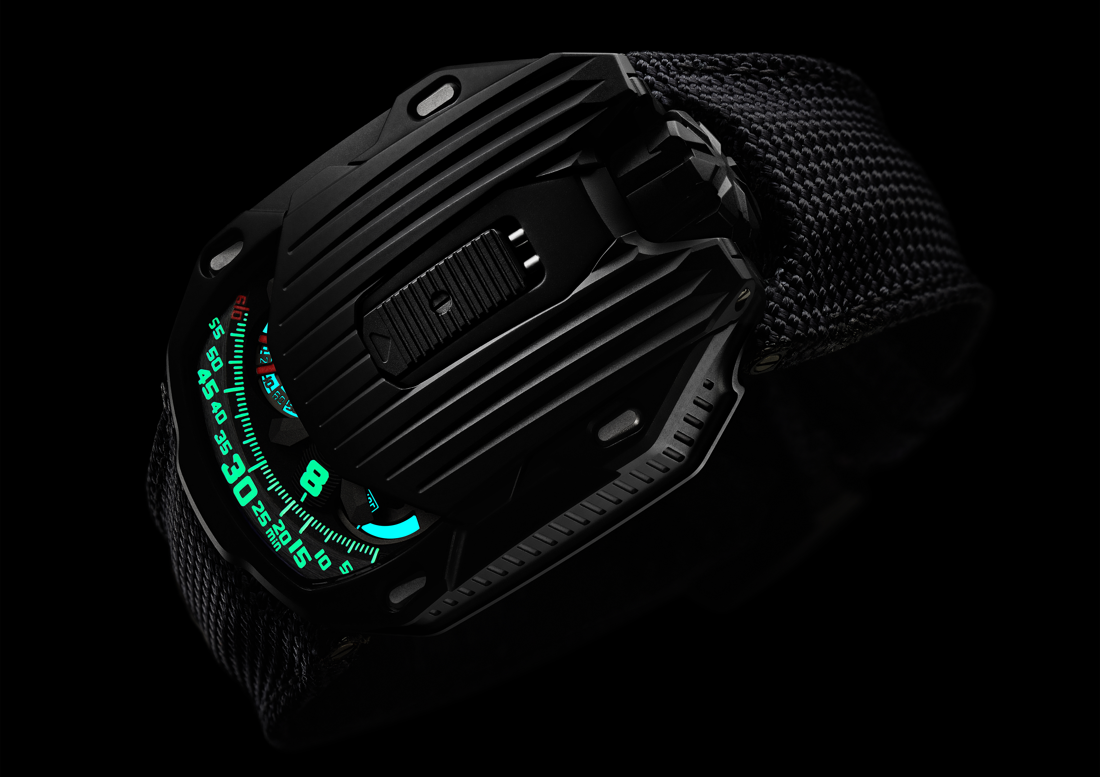

Помимо гипнотической притягательности, UR-105 CT «Криптонит» – просто красивая вещица, цельная, умещающаяся в ладони. Ее своеобразная форма представляет собой правильный восьмиугольник, который по всей длине пересекают глубокие бороздки. В ее угловатости, геометричности и симметричности весомо ощущается влияние стиля Art Déco. «Это минималистская модель, практически лишенная прикрас, с четкими линиями. Ее структура отличается вертикальностью, она как бы вытягивается в бесконечность. Мне представлялись Эмпайр-стейт-билдинг, Крайслер-билдинг и Комкаст-билдинг, когда я набрасывал эскиз на бумаге, но в более мрачном аспекте, напоминающем, скорее, атмосферу Готэм-Сити», – делится с нами Мартин Фрай.

Следует нажать на выдвижной язычок, чтобы обнажился механизм UR-105 CT. Речь идет о сателлитном указателе часа, разработанном на основе новой скелетонизированной карусели. Последняя заключает в себе четыре опоры, необходимые для указания часов. Каждый из сателлитов оснащен тремя указателями, они следуют друг за другом вдоль минутной шкалы, предлагая аналитическую и цифровую индикацию времени. «UR-105 CT – часы в меняющемся стиле. С закрытым механизмом они поражают своей строгостью, виден лишь указатель часа, эстетика модели самодостаточна. С открытым механизмом часы погружают нас в «металлическую» атмосферу. Она довольно холодная, ей свойственны ощущение скорости и стремление к эффективности. Карусель Steamliner была полностью переосмыслена: ее отличают легкость, эффективность и прочность в превосходной степени», – заявляет Феликс Баумгартнер.
Указание запаса хода и цифровая индикация секунд дополняют представленную на циферблате информацию. Особого внимания заслуживает цифровая индикация секунд: она указывает их десятые доли. Деталь была изготовлена с помощью фотолитографии. Чтобы сделать ее невесомой, насколько это возможно, скелетонизирована каждая метка секунд. Таким образом, вес детали – меньше 10 граммов.

На оборотной стороне часов две турбины регулируют систему подзавода. Их наладка производится с помощью рычажка: в позиции «FULL» («ПОЛНЫЙ РЕЖИМ») малейшее движение используется для возврата барабанной пружины в исходное положение. В позиции «STOP» система подзавода отключена, и UR-105 заводится вручную посредством заводной головки. Третья позиция – средняя: «RED.» (что значит «облегченный режим») ослабляет систему подзавода, избегая таким образом чрезмерного натяжения барабанной пружины.

UR-105 CT «Криптонит» – Технические характеристики

Механизм
Калибр: | UR 5.03 с автоматическим подзаводом, регулируемым при помощи двойной турбины
Камни: | 52
Частота: | 28 800 пк/ч – 4 Гц
Запас хода: | 48 часов
Материалы: | Сателлитный час, приводимый в движение женевскими крестами из бериллиевой бронзы; скелетонизированная карусель из алюминия; цифровая скелетонизированная индикация секунд; карусель и тройные платины из ARCAP.
Отделка: | Жемчужное зернение, пескоструйная обработка, сатинирование  Головки винтов со скошенными кромками  Часовые и минутные деления, окрашенные вручную, с покрытием SuperLuminova
Указатели | Сателлитный час; минуты, цифровая индикация секунд  Запас хода
Корпус
Материалы: | UR-105 CT корпус с передней крышкой, из титана. Покрытие AlTiN
Размеры: | Ширина 39,50 мм; длина 53 мм; толщина 17,8 мм
Стекло: | Сапфировый кристалл
Водонепроницаемость: | Давление протестировано на глубине 30 м/3 атмосферы

___________________

Контакт для СМИ:
Мадам Ясин Сар (Yacine Sar) press@urwerk.com
Тел +41 22 9002027 Сотовый +41 79 834 4665

URWERK

«Наша задача – предложить не энную версию знакомого всем усложнения», – объясняет часовых дел матер и соучредитель URWERK Феликс Баумгартнер. – Наши часы уникальны, потому что каждая модель требует оригинального конструкторского решения с начала и до конца. В этом раритетность и особая ценность каждого нашего произведения.»
В аналогичном ключе мыслит и главный дизайнер и соучредитель URWERK Мартин Фрай, автор эксклюзивного дизайна всех моделей: «Я пришел не из замкнутого мирка часовщиков, а из мира, в котором свобода для человека творческого просто не имеет границ. Источник вдохновения для меня – весь этот мир, весь мой культурный багаж».

Появившийся в 1997 г. URWERK празднует сегодня свое 20-летие и надежно закрепил за собой репутацию пионера среди независимых часовых брендов. URWERK производит всего 150 изделий в год, гармонично сочетая в себе традиционное часовое ноу-хау и революционную эстетику. Мануфактура URWERK создает сложные современные произведения, равных которым не существует, в соответствии с самыми жесткими канонами Высокого часового искусства: независимые НИОКР и дизайн, высокотехнологичные материалы, финиш вручную.

Название URWERK уходит корнями в эпоху 6000 лет до нашей эры, в город Ур в Месопотамии. Наблюдая за тенью, отбрасываемой монументами, шумеры – жители Южной Месопотамии – изобрели единицу измерения времени, которой мы продолжаем пользоваться сегодня. Впрочем, совпадение это или знамение времени, слово «Ur» на языке Гете означает «начало», «исток». Вторая часть названия URWERK также взята из немецкого. Слово «werk» подразумевает труд, работу, произведение. Это дань неустанному труду часовых мастеров, которые, поколение за поколением, создавали то, что мы сегодня именуем Высоким часовым искусством.

